Название предмета:немецкий язык
Класс:9
УМК:”Deutsch9.Klasse” И.Л.Бим,Л.В.Садомова, 2014
Уровень обучения:базовый
Тема урока: Планы школьников на будущее.
Общее количество часов, отведенное на изучение темы:1
Местоурокавсистемеуроковпотеме:8-й урок по теме: „DieZukunftbeginntschonjetzt. Wie stehts mit der Berufswahl?“
Цель урока: Способствовать формированию грамматических навыков употребления местоименных наречий.
Задачиурока:
Образовательные: создать условия для формирования грамматического навыка определения управления немецких глаголов при чтении текста, формирования грамматического навыка формулирования вопросов с использованием глаголов с предложным управлением, систематизации знаний об управлении некоторых групп глаголов немецкого языка, формулирования грамматического навыка образования местоименных наречий по схемам: «вопросительное местоимение wо +предлог“, «указательное местоимение da + предлог»; для развития монологического высказывания- сообщения о планах на будущее по опорам.
Развивающие: обеспечить условия для развития аналитических способностей и логического мышления на основе индуктивного метода работы с грамматическим правилом, для развития коммуникативных способностей, обучающихся по теме, осуществления коммуникации в парах и малых группах, понимания на слух речи учителя и одноклассников.
Воспитательные: привлечь внимание к проблеме выбора профессии; развивать мотивацию познавательной деятельности и стремления к самосовершенствованию обучающихся.
Планируемые результаты: Уметь вычленять глаголы и определять их управление. Уметь рассказывать о планах на будущее.
Техническое обеспечение урока: компьютер, презентация, экран, мультимедийный проектор.
Дополнительное методическое и дидактическое обеспечение урока: карточки, http://deutsch-online.ru/dop_mat/grammatics/gram_tab_06_01_03
Содержание урока

Этапы урока | Деятельность учителя | Деятельность обучающегося
Началоурока | Guten Tag, liebe Freunde!  Setzt euch!  Wie geht es euch heute?  Wer hat heute Klassendienst?  Der wievielte ist heute?  Worüber haben wir in den letzten Stunden gesprochen? | Отвечают на приветствие, эмоционально настраиваются на урок; включаются в речевую деятельность.  Danke, es geht mir heute (gut, sehr gut, prima, fein, super, nicht besonders gut, schlecht). Heute ist der 23. Januar.  Wir haben über die Berufswahl gesprochen.
Речевая зарядка | Was steht an der ersten Stelle der Traumberufe bei Jungen und Mädchen?  Welche Berufe bevorzugen die Mädchen?  Welche Berufe sind für dich besonders attraktiv?  Hast du schon deinen Beruf gewählt?  Was ist dein Traumberuf?  Warum hast du diesen Beruf gewählt?  Ihr wisst, dass die Mädchen die Lehr- und Pflegeberufe bevorzugen.  Welche Berufe sind das? Erinnern wir uns diese Berufe an. Lestund übersetzt.(слайд) | Отвечают на вопросы  Читают слова и  переводят со слайда.
Постановка цели и задачи. | HeuteaufderStundesystematisierenwir unsere grammatischen Kenntnisse über Pronominaladverbien. Wir lesen die Texte über Zukunftspläne der deutschen Kinder und erzählen kurz über unsere Berufswünschе. | слушают
Актуализация знаний | Wir wiederholen jetzt die Wörter der vergangenen Stunde. Ihr habt 3 Minuten. Ihr bekommt Kärtchen. Ordnet diese deutschen Wörter zu mit ihrer Übersetzung. Beginnt die Aufgabe zu machen! (Приложение 1) | Отвечают на вопрос.  Выполняют задания на  карточках.  Взаимопроверка
Первичное усвоение новых знаний. | Welche Anforderungen müssen junge Leute bei der Suche nach Ausbildungsplatzen entsprechen?  Bestätigt oderwidersprecht?  (слайд)  Введениеграмматическойтемы  Welche Rektion haben folgende Verben? (Какое управление имеют следующие глаголы? Какого падежа они требуют? )Lest Übung 1 Seite 132b und merkt euch bitte.  Просит обратиться на сайт. http://deutsch-online.ru/dop_mat/grammatics/gram_tab_06_01_03 | Отвечают  Подтверждаютиливозражают  Ja, das stimmt, sie müssen allgemeine Reife erreichen.  Ich meine, dass sie gute Noten im Zeugnis haben müssen  Meiner Meinung nach…  Nein, das stimmt nicht…  Отвечают на вопросы.  Читают правило, при необходимости задают вопросы.
Первичная проверка понимания  Первичное закрепление  Рефлексия учебной деятельности на уроке  Домашнее задание. | - Übersetzt bitte die Sätze.Übung3 Seite134(слайд)  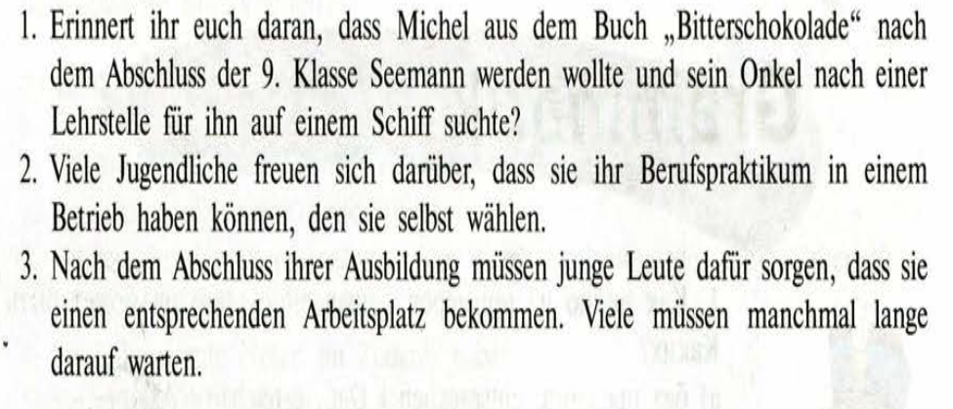2.Stellt bitte Fragen nach dem Muster.  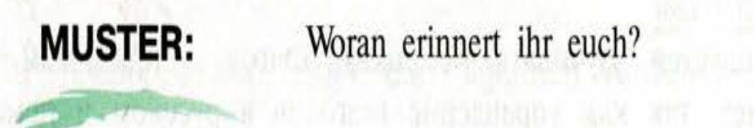  Работастекстом.  In der Zeitschrift “Juma” in der Rubrik “Wunsch dir was!” erzählen Jugendliche über ihre Zukunftspläne.Ubung5 Seite134  Arbeitet bitte in Gruppen an folgenden Texten.  Teilt euch in Gruppen von 3-4 Schülern auf. Jede Gruppe arbeitet an einem Text und findet die Pronominaladverbien.  Stellt bitte Fragen zu den Sätzen mit Pronominaladverbien.  Wie findet ihr die Berufswünsche von Markus, Katharina und Christian?  Na ja, über Geschmack lässt sich nicht streiten. Oder? Erzählt kurz über eure Berufswünsche und sagt, was ihr dafür tun musst. Beginnt so:  Ich möchte…  Dafür muss ich…(слайд)  Подводит итоги урока:  Haben wir unser Ziel erreicht?  Haben wir unsere grammatischen Kenntnisse über Pronominaladverbien systematisieren?  Haben wir die Texte über Zukunftspläne der deutschen Kinder gelesen?  Haben wir kurz über unsere Berufswünsche erzählt?  Was hat euch gefallen?  Was hat euch nicht gefallen?  Wer hat am besten gearbeitet?  Оцениваетработуучащихся: Alle haben gut gearbeitet. Ihr bekommt folgende Noten…. M., du bekommst für heutige Arbeit die Note „5“. Danke für die Stunde.  Schlägt eure Tagebücher auf und schreibt die Hausaufgabe auf. Übung 2 AB  Die Stunde ist zu Ende | Закрепляют материал.  а) Переводятпредложениянарусскийязык  в) Задаютвопросыпообразцу  Worüber freuen sich viele Jugendliche?  Wofür müssen junge Leute nach dem Abschluss ihrer Ausbildung sorgen?  Worauf müssen viele manchmal lange warten?  Работают в группах.Читают тексты и находят предложения с местоименными наречиями.  Задают вопросы к предложениям с местоименными наречиями.  Отвечают на вопросы.  Делают краткие сообщения по опорам.  Heute systematisierten wir unsere grammatischen Kenntnisse über Pronominaladverbien. Wir haben die Texte über Zukunftspläne der deutschen Kinder gelesen. Wir erzählten kurz über unsere Berufswünsche.  Wir haben unser Ziel erreicht.  Записывают в дневник домашнее задание.

Приложение 1

Welche Wörter passen zu einander!

1.Die Reife | соответствовать
2.Das Arbeitsamt | профессии, связанные с обучением и уходом
3.Das Reifezeugnis | биржа труда
4.Das Unternehmen | работодатель
5.Der Abschluss | предпринимательство
6.Das Vorbild | творчески
7.Dia Berufsausbildung | окончание
8.Der Fachmann | мастерская
9.Der Betrieb | учебный курс
10.Die Bewerbung | пример
11.Der Lehrgang | рабочая сила
12.Die Anforderung | профессиональное образование
13.Das Angebot | предпочитать
14.Der Arbeitgeber | специалист
15.kreativ | предприятие
16.bevorzugen | заявление
17.Die Arbeitskräfte | требование
18.Die Werkstatt | предложение
10.Pflege- und Lehrberufe | аттестат зрелости
20.entsprechen | зрелость

